**VPRAVO, VĽAVO**

**1.** Obtiahni správnu šípku, ktorá ukazuje smer jazdy. Pozor na raketu.

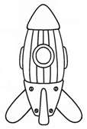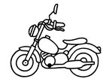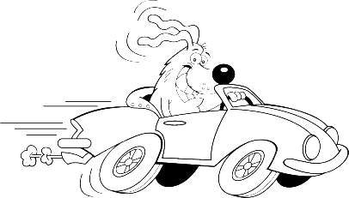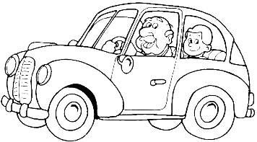

**2.** Na pravú stránku knihy nakresli **3.** Vyfarbi hračky, ktoré **nie sú**

slniečko, na ľavú mesiac. ani vpravo ani vľavo.

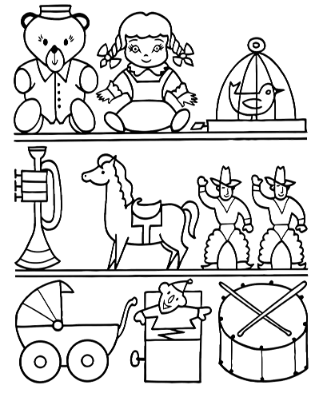



**4.** Na ľavú ruku nakresli prsteň,

na pravú hodinky.

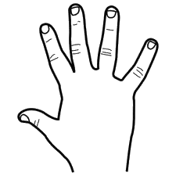

**5.** Ktorá je pravá, a ktorá ľavá?

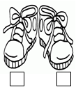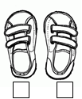 Pravú označ krížikom.

**6.** Kam odbočíš? Vyfarbi správnu ruku.

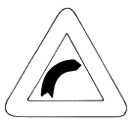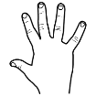

Utvor si obrázok. Vystrihni si obrázky a naliepaj podľa pokynov.

Slnko – vľavo hore, vtáčik – vpravo od slnka, rebrík – vľavo vedľa stromu, košík – vľavo od rebríka, obláčik – vpravo hore, húsenica – dole v strede, jabĺčko – vľavo od húsenice, plot – vpravo dolu.

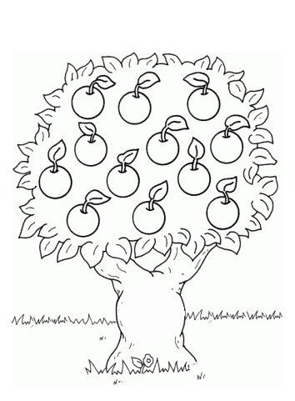 **Oberačka**

